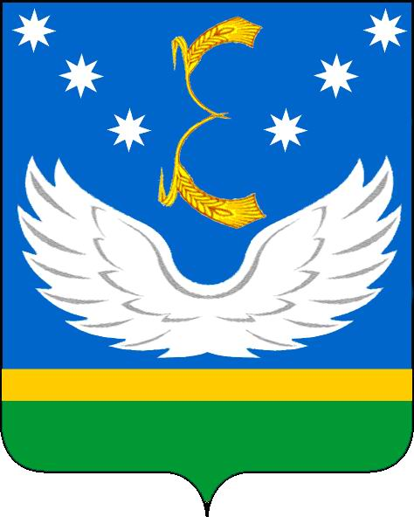

АДМИНИСТРАЦИЯ МУНИЦИПАЛЬНОГО ОБРАЗОВАНИЯ КРЫЛОВСКИЙ РАЙОН

ПОСТАНОВЛЕНИЕ

от 22.05.2019 № 191

ст-ца Крыловская

О реализации проекта
«Лидеры Крыловского района-новая высота!»
в 2019 году

В целях выявления в муниципальном образовании Крыловский район кадрового потенциала для привлечения на управленческие должности в социальной, экономической, общественно- политической и градостроительной сферах в органах местного самоуправления муниципального образования Крыловский район п о с т а н о в л я ю:
1. Утвердить:
1) положение о проекте «Лидеры Крыловского района – новая высота!» (приложение № 1);
2) состав экспертного совета проекта «Лидеры Крыловского района – новая высота!» (приложение № 2).
2. Отделу по социальной работе, взаимодействию со средствами массовой информации и общественными организациями администрации муниципального образования Крыловский район (Головановой) разместить (опубликовать) настоящее постановление на официальном источнике опубликования нормативно правовых актов и иной официальной информации органов местного самоуправления муниципального образования Крыловский район www.крыловскийрайон23.рф в информационно-телекоммуникационной сети «Интернет».
3. Отделу по социальной работе, взаимодействию со средствами массовой информации и общественными организациями администрации муниципального образования Крыловский район (Головановой) опубликовать извещение о приводящемся конкурсе в газете «Авангард».
4. Контроль за выполнением настоящего постановления возложить на заместителя главы муниципального образования, управляющего делами С.А. Калашникова.
5. Постановление вступает в силу с момента его официального опубликования.

Глава муниципального образования
Крыловский район В.Г. Демиров

